***Web API***

est une interface de programmation d'application pour un serveur Web.

Il est responsable du transmission des messages (Requêtes) « request–response » exprimer en JSON ou XML , via protocole HTTP entre « Client Side – Server Side » .

C’est le moyen utilisé dans le cadre d’avoir plusieurs Application de différents plateforme dans un système Commun .

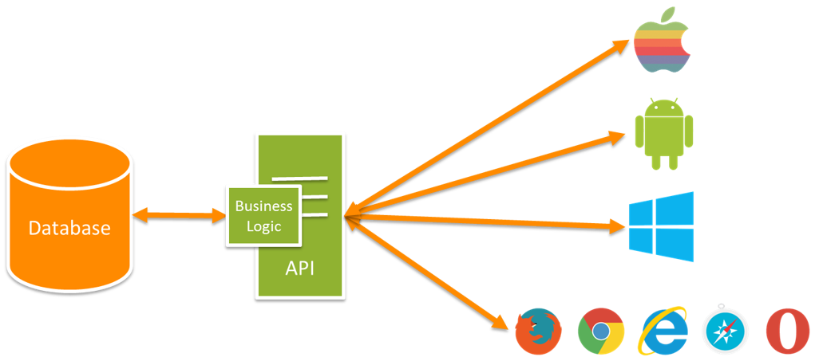

***Web APIs avec ASP.NET Core***

ASP.NET Core prend en charge la création de services RESTful, également appelés Web API, à l'aide de C #. Pour gérer les demandes, un Web API utilise des contrôleurs. Les contrôleurs d'un Web API sont des classes dérivées de **ControllerBase**.(1)

1. <https://docs.microsoft.com/en-us/aspnet/core/web-api/?view=aspnetcore-3.1>